Low Level C-programming and microcomputer architecture

**Ingenjörsjobb**

**Versionshistorik**

|  |  |  |  |
| --- | --- | --- | --- |
| **Version** | **Datum** | **Ansvarig** | **Beskrivning** |
| 0.0 | 2014-03-26 | LL | Första version |
| 1.0 | 2014-08-25 | LL | Konstruktionen finns med VGA, lysdioder, knappar, LCD displayer och IR enheten. |
| 1.1 | 2014-09-08 | ML | Reviderad version |
| 1.2 | 2015-02-11 | LL | Tips till LCD displayer |
| 2.0 | 2015-10-14 | LL | Be Micro Max 10 kort och ny uppgift |
| 2.1 | 2015-10-20 | ML | Granskad och reviderad |
| 2.2 | 2016-08-15 | LL&ML | Uppdaterad |

Innehåll

1 Inledning 1

2 Kravspecifikation 2

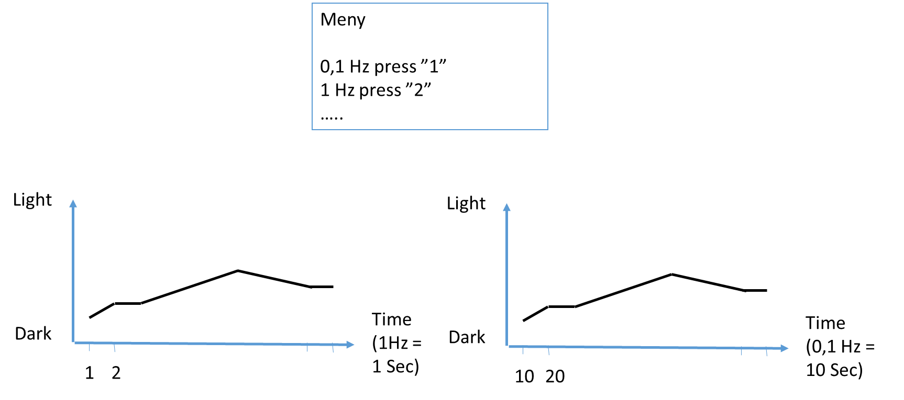

Figur 1 Skiss från kund (exempel)

# 1 Inledning

Företaget har fått ett uppdrag att konstruera ett system som logga kretskortets accelerometer (obligatorisk), ljuset (obligatorisk) och temperaturen (frivillig). Chefen har gett i uppdrag åt avdelningen för inbyggda system att utföra arbetet. Loggningen ska visas på ett ”informativt” sätt på en VGA skärm. Konstruktören får bestämma vad ”informativt” betyder. Kunden har även beställt drivrutiner och en SW- manual och den ska beskriva VGA och ljusmätarens mjukvarudrivrutiner.

Kunden kräver att leveransen ska vara en robust konstruktion och den tekniska rapporten ska följa standardkraven från industrin. Leverantören, som i detta fall är företaget TEIS får betalt efter att leveransen är accepterad (godkänd) av kunden.

Systemet är bara en första prototyp.

Inkomsten från projektet räcker enbart för lön till en person.

*Om konstruktören har en egen idé, kan denna idé beskrivas och den kan då utföras istället. Skriv en specifikation, skicka in den till chefen för godkännande innan projektstart. Hårdvarubuggar meddelas direkt till chefen.*

# 2 Kravspecifikation

Följande ska genomföras för att uppgiften ska anses slutförd:

Tabell : Kravspecifikation från kund

|  |  |  |
| --- | --- | --- |
| **Krav** | **Beskrivning** | **Utfört Ja/nej** |
| ***Förstudie*** | | |
| Krav_1 | Beskriv kort och ge förbättringskommentarer på ett äldre projekt ur low level C-synvinkel, se ”archive older projects”. (Eget kapitel) |  |
| Krav_2a | Beskriv BeMicro Max 10 kortet, som ska användas till projektet. (Eget kapitel) |  |
| Krav_2b | Beskriv mikrodatorarkitekturen, alla I/O komponenterna, minneskartan m.m. (Eget kapitel) |  |
| Krav_2c | Beskriv hårdvaran med A/D omvandlingen, drivrutinerna, temperatur och accelerometern komponenten. (Eget kapitel). I bilagan ska databladen för accelerometern och temperaturgivaren |  |
| Krav_2d | Beskriv hur en accelerometer och ljusmätare är uppbyggd och fungerar. |  |
| Krav_2e | Beskriv VGA-hårdvaran |  |
| *Krav_3* | *I de fall konstruktören väljer att genomföra ett eget projekt ska en kravspecifikation för detta projekt skrivas och godkännas av chefen och övriga krav diskuteras.* |  |
| Krav_4a | Projektet specifikationen ska minst innehålla ljusmätaren och accelerometern, knappar, lysdioder och VGA. Alla tryckknapparna behöver inte användas. Temperaturmätning är frivillig. |  |
| Krav_4b | VGA skärmen ska först presentera systemet med en sida på skärmen. Därefter ska en ny sida visas som hanterar loggningen. Konstruktören utformar sidan. |  |
| Krav_4c | VGA-skärmen ska kunna visa minst följande samplingsfrekvenser; 5 Hz, 1Hz och 0,2Hz. En hel skärm ska kunna visas i realtid (d.v.s. den uppdateras hela tiden med nya värden). Konstruktörens namn ska skrivas i undre högra hörnet. |  |
| ***Funktionskrav*** | | |
| Krav_5 | Regler och riktlinjer för C ska följas. |  |
| Krav_6 | **Följande VGA drivrutiner är beställda:**  En kort SW-manual för VGA-drivrutinerna (exempel se Sierra SW-manual).  Även exekveringstiden ska vara definierad för varje funktion. Koden ska vara robust skriven. Kunden har också begärt att alla typerna i anropen ska vara exakt definierade, som t.ex. ”alt_u16” (inga ”int”).  **Funktion:** print_pix(unsigned int x,unsigned int y,unsigned int rgb); **Funktionsbeskrivning:** Skriver en pixel med färgen *rgb* på koordinaten (x, y).  **Funktion:** print_hline(unsigned int x_start, unsigned int y_start, unsigned int len, unsigned int RGB); **Funktionsbeskrivning:** Skriver en horisontell linje med färgen *rgb* och med längden *len* vilken startar på koordinaten (x_start, y_start).  **Funktion:** print_vline(unsigned int x_start, unsigned int y_start, unsigned int len, unsigned int RGB); **Funktionsbeskrivning:** Skriver en vertikal linje med färgen *rgb* och med längden *len* vilken startar på koordinaten (x_start, y_start).  **Funktion:** print_char(unsigned int x,unsigned int y,unsigned int rgb,unsigned int BG_RGB,char Character); **Funktionsbeskrivning:** Skriver tecknet “Character” med färgen *rgb* och med bakgrundsfärgen ”BG_RGB” på koordinaten (x, y). Implementera minst de tecken som behövs för att skriva den texten som ska visas på skärmen.  **Funktion:** read_pixel_ram_int(unsigned int x_start, unsigned int y_start); return: unsigned pixel_data (obs! enbart de sista tre bitarna är intressanta). **Funktionsbeskrivning:** Läser pixel_data från pixel RAM (3 bitar, RGB) från adress x och y (beräknat från x och y).  **Funktion:** print_circle(unsigned int radie, unsigned int x_centrum, unsigned int y_centrum, unsigned int rgb); **Funktionsbeskrivning:** Skriver en cirkel med radien “radie” och färgen” rgb” på mittkoordinaten (x, y). Cirkeln ska fyllas med samma färg.  **Funktion**: clear_screen(int rgb);  **Funktionsbeskrivning**: Denna funktion rensar skärmen genom att RGB-värdet skrivs till alla pixlar på skärmen.  **Funktion:** print_str**(**alt_u16 x_start**,** alt_u16 y_start**,**alt_u8 rgb**,**char **\***str**)**  **Funktionsbeskrivning:** Print_str skriver ut en sträng på skärmen bokstav för bokstav med hjälp av print_char. |  |
| **Rapportkrav** | | |
| Krav_7 | Utgå gärna från Rapportmall_TEIS, som ligger på Itslearning. Kunden kräver en standardiserad teknisk rapport med filnamn ”förnamn_efternamn_C_ingenjorsjobb”. Följande ska finnas med i slutrapporten:   * Kravspecifikation, eget kapitel (krav) * Beskrivning av ett äldre projekt med några kommentarer om förbättringar för att förstå konstruktionen, eget kapitel (krav) * Projektplan, aktiviteter, budgeterad och verklig kostnad (500 SEK/tim), eget kapitel (krav) * Testprotokoll för verifiering/validering, grundat på kravspecifikationen. Protokollet behöver inte vara komplett, det räcker att visa hur det ska utföras och det behöver bara visas på systemnivå (inte på subnivåer), eget kapitel. (krav) * Konstruktionsbeskrivning, eget kapitel   + System arkitektur (”top-down”)   + Delsystem   + Eventuella subsystem (delsystem av delsystem), o.s.v. * Verktygs- ”settings”, eget kapitel   + Dokumentera alla settings   + Eventuella länk direktiv * Verifiering, eget kapitel   + Fyll i testprotokollet och ev buggar antecknas. Konstruktionen behöver inte vara bugg fri. * Analys, eget kapitel   + Felmeddelanden ”Warnings” från kompileringen   + Minimera ”foot print”, koden * Validering, eget kapitel   + Visa med resultat från testprotokollet (validering)   + Kombineras med en kort film som beskriver för en utomstående vad som genomförts (visa gärna en systemarkitektur) och demonstrera att det fungerar (en länk till YouTube), som en kort presentation av hela jobbet. * Sammanfattning, kända buggar och framtida förbättringar * Referenser |  |
| ***Leveranskrav*** | | |
| Krav_9 | Leveransen ska innehålla tre foldrar:   * **Konstruktionsbeskrivning**   + Konstruktionsrapport  Filnamn: förnamn_efternamn_C_ingenjorsjobb (pdf, word..) * **Konstruktionsdokument**   + software mappen med applikation och BSP   + Alla IP-komponenter (IP mapp)   + SOF- och SOPCINFO-filen * **Diverse** |  |
| Krav_10 | Leveransen ska ske till plattformen Itslearning. Namnet på filen ska vara ”förnamn_efternamn_C_ingenjorsjobb_x.zip”. Där x motsvarar version. Sista leveransdag se kurs schema (för VG). |  |

* Notera att i det verkliga livet medför alltid extrafunktionalitet (utöver den kravspecifikation som är överenskommen) en extra kostnad för kunden! En diskussion kan alltid föras med kunden om det finns behov av att förbättra systemet med extra funktionalitet eller om förändringar av kravspecifikationen kan vara aktuell.

Företaget TEIS tillåter att extra funktioner läggs till. Men när ni kommer ut i industrin, ska ni följa ovanstående regel, om ni inte gillar att jobba utan lön.

Lycka till!